PROYECTO N°: 07

ESTUDIO Y PROYECTO PARA LA CONSTRUCCIÓN DEL COMPLEJO VIAL METROPOLITANO "TLAXCALA"

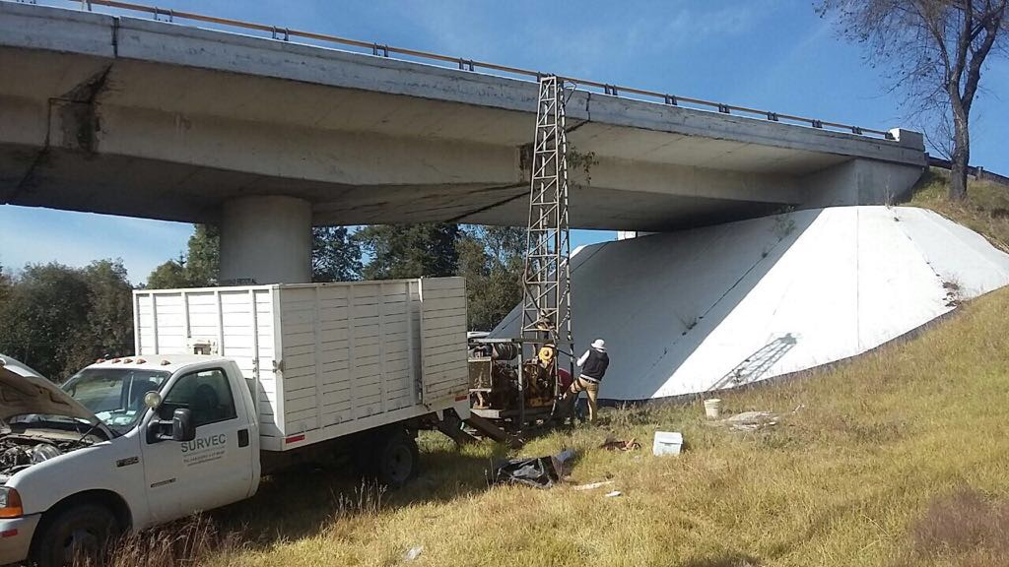

**PSV ENTRONQUE MOLINITO KM 29+139.70**

SERVICIOS DE INGENIERÍA Y MECANICA DE SUELOS

CONTRATO: PD/PEI/112/17

LICITACION: DL-039-17 CP

INTRODUCCION Y UBICACIÓN DE LA OBRA

**INTRODUCCION Y UBICACIÓN DE LA OBRA**

PSV 29+139.70

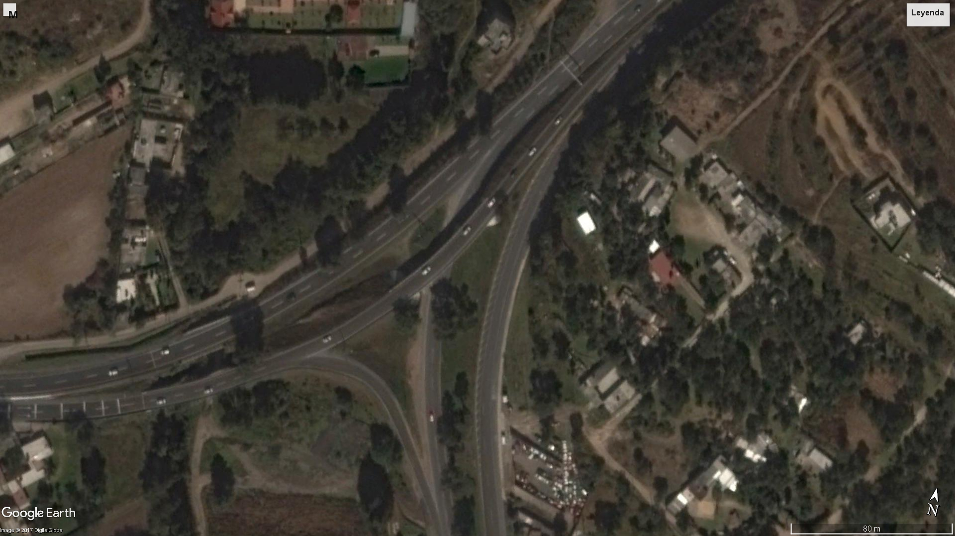

El Paso Superior Vehicular forma parte del complejo Vial Metropolitano Tlaxcala en el tramo del Distribuidor Vial El Molinito, y específicamente es la estructura que generará el movimiento Chiautempan – Belén, y que cruzara sobre la carretera San Martin Texmelucan – Tlaxcala – El Molinito (cuota) en el km 29+139.70.

Actualmente existe una estructura para librar este cruce, sin embargo no cumple con las condiciones geométricas necesarias para proyectar un entronque de mayores especificaciones, es por ello que se deberá sustituir con una nueva estructura.

DESCRIPCIÓN DEL PROYECTO

**DESCRIPCIÓN DEL PROYECTO**

La estructura consiste en un puente de dos vía, de 21.00 m de ancho para almacenar cuatro carriles, dos por sentido con 14.0 m de ancho de calzada, un camellón central de 2.0 m y acotamientos externos de 2.50.

La subestructura se construirá a base de pilas de 1.50 m y 2.0 m de diámetro desplantadas aproximadamente a 24.0 m de profundidad mediante caballetes y marcos.

La superestructura estará formada por cuatro claros, uno central de 40.0 m y dos extremos de 30.0 m mediante losas de concreto reforzado de 18.0 cm de espesor sobre trabes preesforzadas AASHTO tipo VI.

REPORTE DE CAMPO (REGISTROS DE PERFORACIÓN)

**REPORTE DE CAMPO (REGISTROS DE PERFORACIÓN)**









INFORME FOTOGRÁFICO

**INFORME FOTOGRÁFICO**

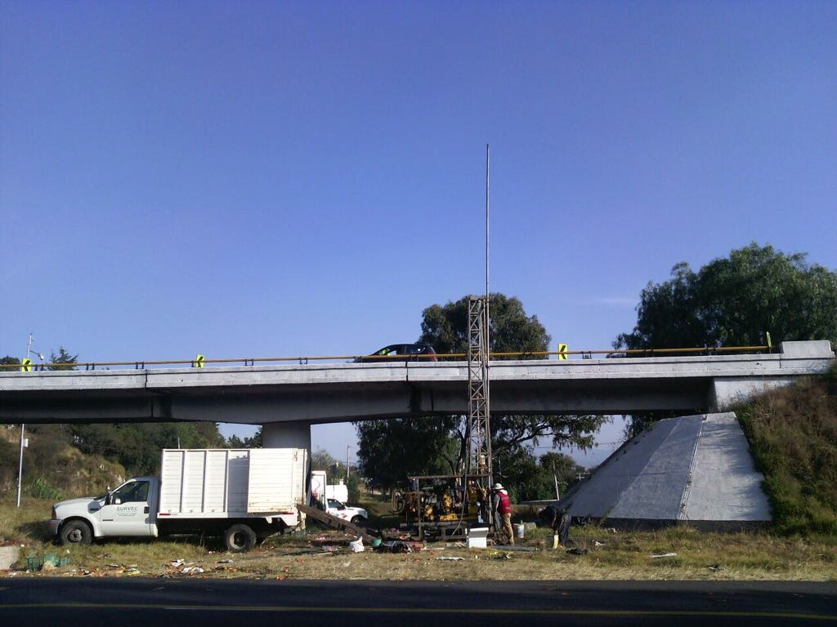

VISTA PANORÁMICA SPT-1

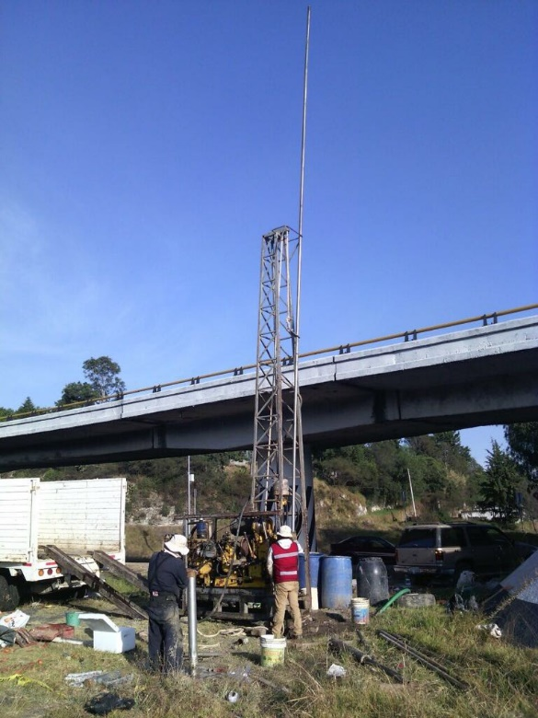

EJECUCIÓN DE LA PRUEBA DE PENETRACIÓN ESTÁNDAR SPT-1

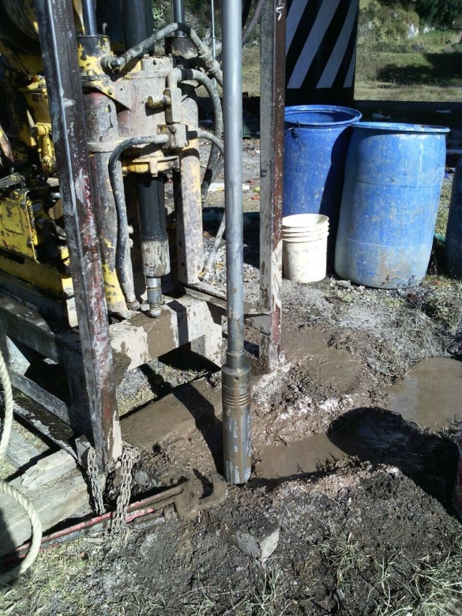

EJECUCIÓN DE LA PRUEBA DE PENETRACIÓN ESTÁNDAR SPT-1

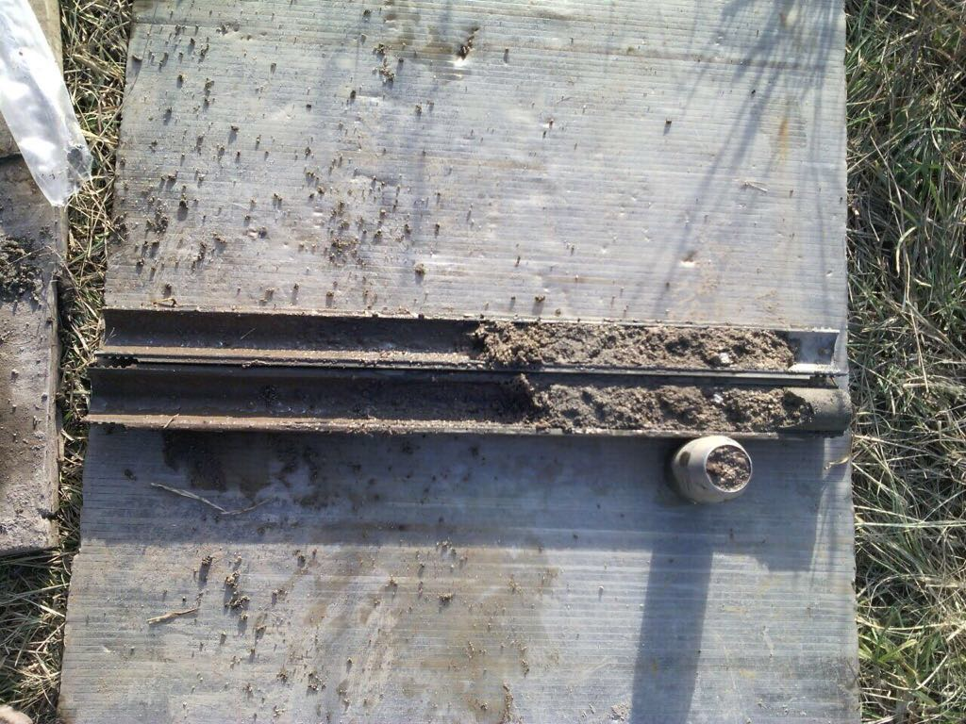

MUESTRA OBTENIDA SPT-1

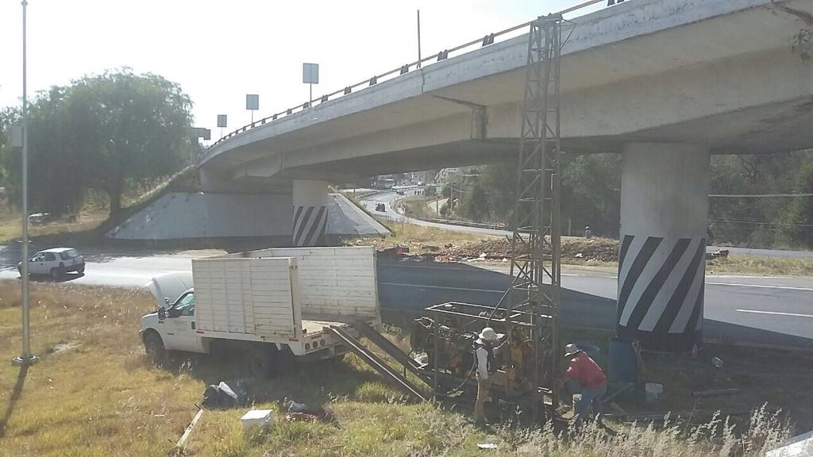

VISTA PANORÁMICA SPT-2



EJECUCIÓN DE LA PRUEBA DE PENETRACIÓN ESTÁNDAR SPT-2

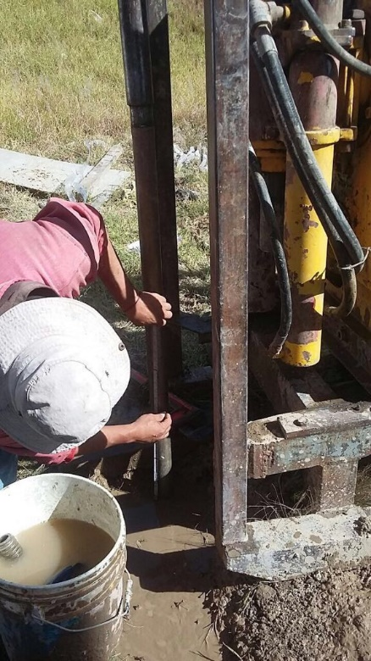

EJECUCIÓN DE LA PRUEBA DE PENETRACIÓN ESTÁNDAR SPT-2

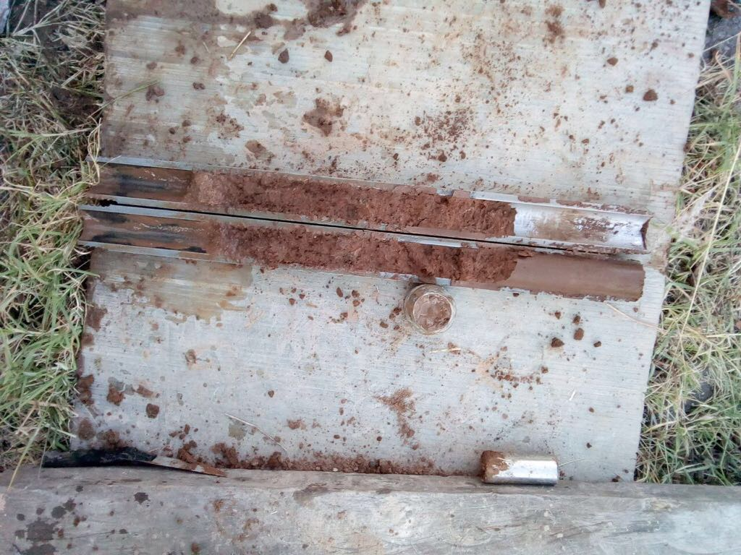

MUESTRA OBTENIDA SPT-2

REPORTE DE LABORATORIO

**REPORTE DE LABORATORIO**





MEMORIA DE CÁLCULO

**DISEÑO DE CIMENTACION APOYO 1**



**DISEÑO DE CIMENTACION APOYO 2**



**DISEÑO DE CIMENTACION APOYO 3**



**DISEÑO DE CIMENTACION APOYO 4**



**DISEÑO DE CIMENTACION APOYO 5**



**PERIODO DE VIBRACION DEL SUELO Y COEFICIENTE DE REACCIÓN HORIZONTAL EN EL APOYO 1**



**PERIODO DE VIBRACION DEL SUELO Y COEFICIENTE DE REACCIÓN HORIZONTAL EN EL APOYO 2**



**PERIODO DE VIBRACION DEL SUELO Y COEFICIENTE DE REACCIÓN HORIZONTAL EN EL APOYO 3**



**PERIODO DE VIBRACION DEL SUELO Y COEFICIENTE DE REACCIÓN HORIZONTAL EN EL APOYO 4**



**PERIODO DE VIBRACION DEL SUELO Y COEFICIENTE DE REACCIÓN HORIZONTAL EN EL APOYO 5**



CONCLUSIONES Y RECOMENDACIONES PARA LA CIMENTACIÓN

**CONCLUSIONES Y RECOMENDACIONES PARA LA CIMENTACIÓN**

La obra se encuentra en la zona sísmica B de acuerdo al manual de diseño de obras civiles de CFE.

Se recomienda que la cimentación se construya mediante pilas de 1.50 m de diámetro, a continuación se proporciona la siguiente tabla donde se muestran las capacidades de carga a diferentes profundidades.



En caso de encontrar diferencias de la estratigrafía de este estudio con la encontrada en el momento de los trabajos, favor de reportar inmediatamente a esta empresa

RECOMENDACIONES

CONSTRUCCION DE PILAS

Debido a que el nivel de aguas freáticas se encuentra muy próximo a la superficie, la perforación requerirá estabilizarla con lodo común o bentonítico o con ademe. Antes del colado, se procederá a la inspección directa o indirecta del fondo de la perforación para verificar que las características del estrato de apoyo son satisfactorias y que todos los azolves han sido removidos. El colado se realizará por procedimientos que eviten la segregación del concreto y la contaminación del mismo con el lodo estabilizador de la perforación o con derrumbes de las paredes de la excavación. Se llevará un registro de la localización de los pilotes o pilas, las dimensiones relevantes de las perforaciones, las fechas de perforación y de colado, la profundidad y los espesores de los estratos y las características del material de apoyo. Cuando la construcción de una cimentación requiera del uso de lodo bentonítico, el constructor no podrá verterlo en el drenaje urbano, por lo que deberá destinar un área para recolectar dicho lodo después de usarlo y transportarlo a algún tiradero ex profeso. No deben construirse campanas bajo agua o lodos, ya que los sistemas empleados para esta operación no garantizan la colocación de concreto sano en esta zona que es donde se desarrollará la capacidad de carga.

Otros aspectos a los que deberá prestarse atención son el método y equipo para la eliminación de azolves, la duración del colado, así como el recubrimiento y la separación mínima del acero de refuerzo con relación al tamaño del agregado. Para desplantar la cimentación sobre el concreto sano de la pila, se deberá dejar en la parte superior una longitud extra de concreto, equivalente al 90 por ciento del diámetro de la misma; este concreto, que acarrea las impurezas durante el proceso de colado, podrá ser removido con equipo neumático hasta 20 cm arriba de la cota de desplante de la cimentación; estos últimos 20 cm se deberán quitar en forma manual procurando que la herramienta de ataque no produzca fisuras en el concreto que recibirá la cimentación. En cualquier tipo de pila, será necesario construir un brocal antes de iniciar la perforación a fin de preservar la seguridad del personal y la calidad de la pila por construir.

Las pilas deberán ser construidas con ademe o estabilizadas con lodos a menos que el estudio del subsuelo muestre que la perforación es estable.

Respecto a la localización de las pilas se aceptará una tolerancia del 10 por ciento de su diámetro. La tolerancia en la verticalidad de una pila será de 2 por ciento de su longitud hasta 25 m de profundidad y de 3 por ciento para mayor profundidad.

PERFIL ESTRATIGRAFICO

**PERFIL ESTRATIGRAFICO**

Se realizaron dos sondeos de tipo mixto.

El primer sondeo se denomina SPT-1 y se encuentra ubicado a 10.21 m a la derecha del km 29+139.63 de la carretera San Martin Texmelucan – Tlaxcala – El Molinito (Cuota) y se ejecutó a una profundidad de 20.80 m.

El segundo sondeo se denomina SPT-2 y se encuentra ubicado a 5.12 m a la izquierda del km 29+100.81 de la carretera San Martin Texmelucan – Tlaxcala – El Molinito (Cuota) y se ejecutó a una profundidad de 20.40 m.

Tipo de muestras:

Alteradas mediante tubo partido e Inalteradas mediante tubo Shelby.

Profundidad del nivel freático:

El Nivel de Aguas Freáticas en el sondeo SPT-1 se encontró a una profundidad de 7.00 m.

El Nivel de Aguas Freáticas en el sondeo SPT-2 se encontró a una profundidad de 8.30 m.

**ESTATIGRAFIA Y TIPO DE FORMACIÓN**

Para el sondeo SPT-1 se encontraron 5 unidades:

Unidad 1: Desde la superficie hasta 1.20 m de profundidad se encontró un Limo Arenoso de Baja Plasticidad (ML) con un contenido de humedad de 23.83%; limite líquido de 34.88% e índice plástico de 8.26%.

Unidad 2: De 1.20 a 4.80 m de profundidad se encontró una Arena Limosa (SM) con un contenido de humedad de 20.82%; limite liquido de 25.77% e índice plástico de 2.38%.

Unidad 3: De 4.80 a 6.60 m de profundidad se encontró un Limo de Baja Plasticidad con Arena (ML) con un contenido de humedad de 34.59%; limite líquido de 26.14% e índice plástico de 3.02%.

Unidad 4: De 6.60 a 9.00 m de profundidad se encontró una Arcilla Arenosa de Baja Plasticidad (CL) con un contenido de humedad que va de 28.10 a 30.00%; limite líquido que va de 29.96 a 31.67% e índice plástico que va de 11.70 a 13.49%.

Unidad 5: De 9.00 a 19.80 m de profundidad se encontró una Arena Limosa (SM) con un contenido de humedad que va de 19.68 a 25.55%; limite líquido que va de 23.06 a 26.05% e índice plástico que va de 1.75 a 2.82%.

Para el sondeo SPT-2 se encontraron 5 unidades:

Unidad 1: Desde la superficie hasta 0.60 m de profundidad se encontró una Arena Arcillosa (SC) con un contenido de humedad de 9.34%; limite líquido de 38.41% e índice plástico de 16.72%.

Unidad 2: De 0.60 a 2.40 m de profundidad se encontró una Arcilla Arenosa de Baja Plasticidad (CL) con un contenido de humedad de 17.35%; limite líquido de 41.18% e índice plástico de 18.04%.

Unidad 3: De 2.40 a 4.80 m de profundidad se encontró un Arcilla de Alta Plasticidad con Arena (CH) con un contenido de humedad de 18.34%; limite líquido de 56.99% e índice plástico de 29.66%.

Unidad 4: De 4.80 a 12.60 m de profundidad se encontró un Limo Arenoso de Alta Plasticidad (MH) con un contenido de humedad que va de 21.67 a 24.58%; limite líquido que va de 54.68 a 59.00% e índice plástico que va de 23.59 a 24.89%.

Unidad 5: De 12.60 a 19.80 m de profundidad se encontró un Limo de Alta Plasticidad con Arena (MH) con un contenido de humedad que va de 19.36 a 29.41%; limite líquido que va de 52.95 a 61.99% e índice plástico que va de 22.12 a 22.93%.

**PERFIL ESTRATIGRAFICO SPT -1**



**PERFIL ESTRATIGRAFICO SPT-2**



BIBLIOGRAFÍA Y REFERENCIAS

**BIBLIOGRAFÍA Y REFERENCIAS**

SMMS,2001, Manual de Cimentaciones Profundas, Ed. SMMS, México

SMMS, 2002, Manual de Construcción Geotécnica, Ed. SMMS, México

J. E. Bowles, ,Foundation Analisis and Design, Ed. Mc Gaw-Hill, ed. Quinta, USA

Holguin E., Gutierrez C., Cuevas A., Segovia J., 1992, Diseño geotécnico de las Cimentaciones, Ed. TGC, México

M. Das Braja, 1999, Principio de Ingeniería de Cimentaciones, Ed. Thomson Editores, ed. Cuarta, México

Avelar Cajiga Roberto, 2004, Construcción de Pilas en el Centro de la Ciudad de México, Ed. CEMIC

CFE, 1981, Manual de Diseño de Obras Civiles, Geotecnia, Mecánica de suelos Libro B.2.4., Ed. Centro Editorial de la CFE, México

DDF, 2004, Normas Técnicas complementarias para el Diseño y Construcción de Cimentaciones, Ed. Gaceta Oficial del DDF, México

Rico A., Del Castillo H., 1999, La Ingeniería de Suelos en las Vías Terrestres, Ed. LIMUSA, México

Romo M. P., Ovando E., Zonificación Geosísmica en México y sus Aplicación al Cálculo de Espectros de Diseño, Ed. IIUNAM, México

INEGI, Síntesis Geográfica, Nomenclátor y Anexo Cartográfico del Estado de Tlaxcala, Ed. INEGI, México.